41、回光返照
下降三连击：股价连续下挫，连拉三根阴线，随后多方大举反攻，以一根大阳收复了前面三根阴线所丧失的领地，这种下跌中途的“三连击”通常表示多头平仓，由于多方在当天反弹中已消耗了全部力量，因而股价将继续下行。一般情况下，投资者千万不要被这根大阳所迷惑，误以为这是反弹的开始。就股价运行的实际来看，第二天走势可能低开低走，可以考虑在拉大阳的当天尾市果断出货。具体操作中，投资者要认真研究个股基本面和消息面，以顺势而为。
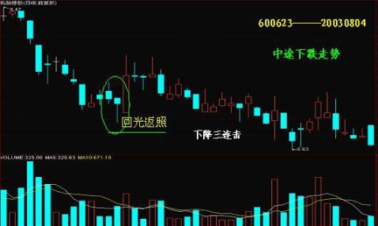

42、水漫金山
下跌中途覆盖线：股价连续下滑后遭多头反抗，收出阳线，但随即受卖方压制，第二天稍高开盘后就有许多卖盘涌出，将股价向下压低至前一阳线实体内收市，形成下降途中覆盖线组合。当第二天股价下滑至前一阳线收盘价之下时，考虑追卖。此外，本K线组合下行速度与该阴线覆盖阳线的深度很有关系，如果是“盖帽线”，下行速度就将较为缓慢；假如是“灭顶线”，就会有快速下探的机会。
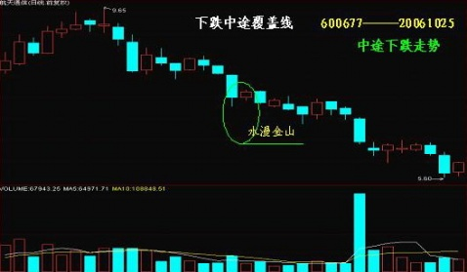

43、前仆后继
上升跳空三法：在上升行情中，多方鼓勇向前，使股价高开高走，形成跳空阳线，随后空头全力反扑，在前一阳线实体内开盘后继续发力，股价低伏，补去前一天的跳空缺口，从而形成所谓的“上升空跳三法”。这是较为典型多头市场中的回档形态，其中的下拖阴线通常是多头以退为进，继续为拉升做准备。在本K线组合中，较理想的入货时机是最后一根阴线的下端。一般本K线组合是一种震荡盘升信号，其后股价的上升速度不一定很快，投资者可以考虑耐心捂股。
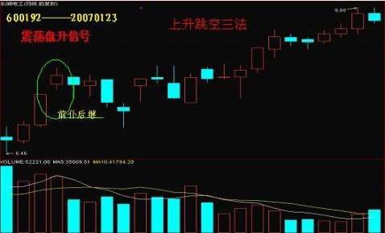

44、孤翁独钓
低档横盘中剑形线：低档盘整过程中，某一日股价被大幅打低，但收盘仍回到开盘价附近，收出一根极长下影的小K线。K线组合中长下影往往是主力有意所为，且常常都创出历史新低，暗示此股已有人暗中收集，通过大幅打低，既震荡吸筹，又探明了底部。本K线组合一般出现在大势极度低迷时期，投资大众尚未对此股加以注意，只有个别有心人在暗中运作。由于本K线组合只是一种底部震荡吸筹的图形，真正的发动尚须时日。所以有货的投资者可考虑要捂紧筹码，不要被轻易震仓出局。无货的投资者则不必急于入货，可等主力正式发动行情（放大量、拉大阳）时考虑介入。
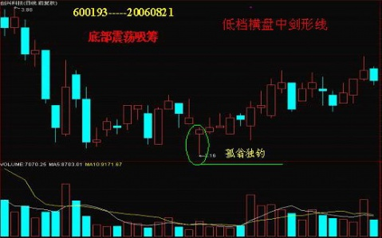

45、物极必反
低档急跌三大阴：股价连番下挫，空方疯狂肆虐，在低档连拉三条大阴线，这是股价即将陷入短期谷底的先兆，行情将改由多头主控，在极端弱势之中产生反弹。本K线组合一般是股价短期见底的征兆，由于底部未能盘实，故只能当作反弹对待。
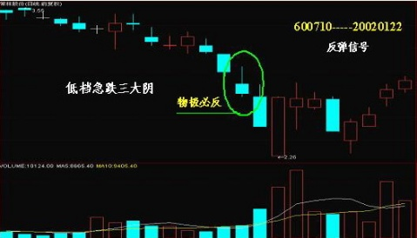

46、暗渡陈仓
低档急跌后阴夹阳：股价在低位跌势加速，收出中大阴线，次日多方奋起反击，还以颜色，以中大阳线报收（与前一天的阴线构成阳包阴或阳切阴），第三天空头拼死反扑，又拉出一根中大阴线（覆盖线或包容线），但此阴线常常是空方最后一击，只要其后能收出中阳线，反弹就将开始。本K线组合通常属低档大幅震荡的走势，多空争夺十分激烈，前三天虽然构成两阴夹一阳的极弱态势，实际上空头常常是回光返照，投资者不应被空头的汹汹气势所吓倒，可以考虑入市。
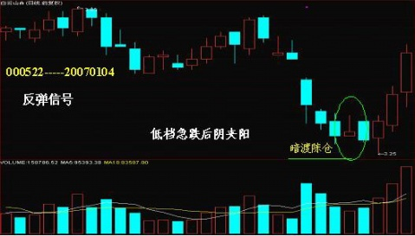

47、改过从新
低档急跌后上拉线：股价在低档加速下挫，形成中大阴线，第二天由于某些重大利好消息影响，股价直接跳高至前一阴线的实体内开盘，并顺势上攻，高收于当天的偏高价位，走出一根实体长大的上拉阳线。这通常是股价止跌反弹的信号之一，虽然随后几天股价可能再向下回落，但只要空头无法将这根上拉阳线吃掉，股价可能将向上反弹。本K线组合通常是低档大幅震荡的走势，多空双方全力施为，形势变化极快。由于有消息面的配合，力量的天秤一般会向多方倾斜，虽然还需要一些时间来筑底，但要再创新低也是比较困难之事，故投资者一般考虑改投多头阵营。
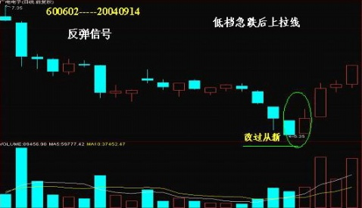

48、雾锁高台
高档横盘中上跳大阴线：股价在高档横盘整理，连日小阴小阳不断，某一日突然大幅向上跳空高开，由于得不到投资者认同，股价回落至其横盘区域收市，形成高位的大阴线。其后股价继续在高档横向整理，再也无力向上发起攻击，最后一般向下突破，可能展开一段下跌行情。股价在高档横盘即是多头乏力的迹象，再加上一根高开低走的大阴线，调整意味较浓，即使股价并不会就此展开快速回调，持股人士也应考虑出局。
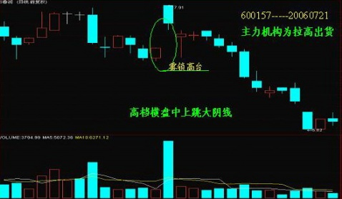

49、风卷残云
低档急跌后阳包阴：在连续下挫行情中，空方全力打压，在低档收出中长阴线，由于短期内下跌过快，空头战线拉得太长，补给不济，终于遭到多头拼死抵抗，稍低开盘后即转盘向上，以接近当日最高价收盘，将前一日阴线完全包住，给了空头有力一击。本K线组合出现后，部分原来的空头看到势头不妙，往往阵前反戈相向，故很容易形成V形走势，投资者可以考虑介入。
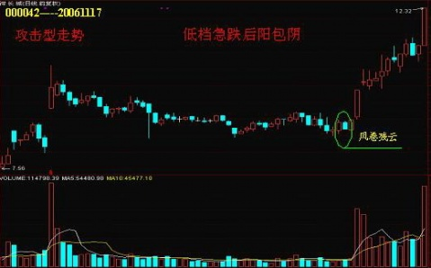

50、一览众山
超越覆盖线或压迫线：股价上升到一定高度后，空头开始反扑，收出覆盖线或压迫线，显示股价已有调整压力。此后如出现再创新高的阳线，通常表明股价已结束调整，将重返升途。股价结束调整，再创新高，通常是强势的表现。一般而言，股价再创天价之时可能是买入时机。但本K线组合是一震荡盘上定式，投资者入货之后，应以捂股为主，避免倒差价。
